**МІНІСТЕРСТВО ОСВІТИ І НАУКИ УКРАЇНИ**

**ДЕРЖАВНИЙ УНІВЕРСИТЕТ ІНФРАСТРУКТУРИ ТА ТЕХНОЛОГІЙ**

ІНСТИТУТ УПРАВЛІННЯ, ТЕХНОЛОГІЙ ТА ПРАВА

**ФАКУЛЬТЕТ УПРАВЛІННЯ І ТЕХНОЛОГІЙ**

Кафедра інформаційних технологій

# Лабораторна робота №14

з дисципліни «Основи програмування»

Варіант № 7

Виконав:

ст. гр. КН-19122

Мамаєв Антон Сергійович

Перевірив:

ст. викл. кафедри ІТ

Завгородня Г.А.

Київ – 2019

**Лабораторна робота №14**

**Тема:** Створення програм обробки об’єднання.

**Мета:** навчитися оголошувати, ініціалізовувати об’єднання, звертатись до окремих її елементів, використовувати об’єднання всередині структур. Вміти складати та реалізовувати алгоритми і програми з використанням об’єднань мовою С++.

**Хід роботи**

**Задача №1**

Умова задачі



Лістинг програми

struct ORDER

{

int SUMA;

int PLAT;

int POL;

bool PRIZN;

union {

int kilk_tov;

char nazva_posl[20];

} NAZVA;

};

int main()

{

SetConsoleCP(1251);

SetConsoleOutputCP(1251);

const int N = 8;

ORDER spisok[N];

for (int i = 0; i < N; i++) {

cout << "-------------------- " << i+1 << " --------------------" << endl;

cout << "Введіть суму чеку: ";

cin >> spisok[i].SUMA;

cout << "Введіть розрахунковий рахунок платника: ";

cin >> spisok[i].PLAT;

cout << "Введіть розрахунковий рахунок одержувача: ";

cin >> spisok[i].POL;

cout << "Введіть оплачується товар(1) чи послуга(0): ";

cin >> spisok[i].PRIZN;

if (spisok[i].PRIZN) {

cout << "Введіть кількість товару: ";

cin >> spisok[i].NAZVA.kilk_tov;

}

else {

cout << "Введіть назву послуги: ";

cin >> spisok[i].NAZVA.nazva_posl;

}

cout << "\n";

}

int numb;

cout << "Введіть номер платника, рахунок якого хочете перевірити:" << endl;

cin >> numb;

numb -= 1;

for (int i = 0; i < N; i++) {

if (i == numb) {

cout << "У цього платника було знято " << spisok[i].SUMA << " грн і на його рахунку залишилось " << spisok[i].PLAT - spisok[i].SUMA << " грн" << endl;

if (spisok[i].PRIZN) {

cout << "Cумарно оплачено " << spisok[i].NAZVA.kilk_tov << " товарів" << endl;

}

else {

cout << "Оплачено одну послугу: " << spisok[i].NAZVA.nazva_posl << endl;

}

}

}

}

Результат виконання

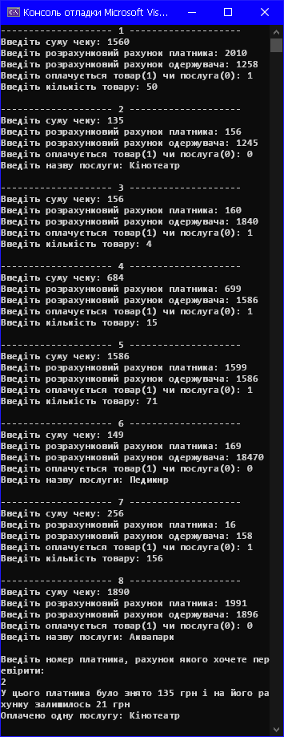

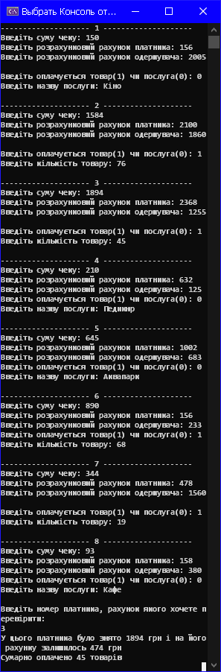

**Висновок:** Після виконання лабораторної роботи я навчитися оголошувати, ініціалізовувати об’єднання, звертатись до окремих її елементів, використовувати об’єднання всередині структур, складати та реалізовувати алгоритми і програми з використанням об’єднань мовою С++.